校医院举行医疗文明服务监督员聘任仪式
2011-7-7
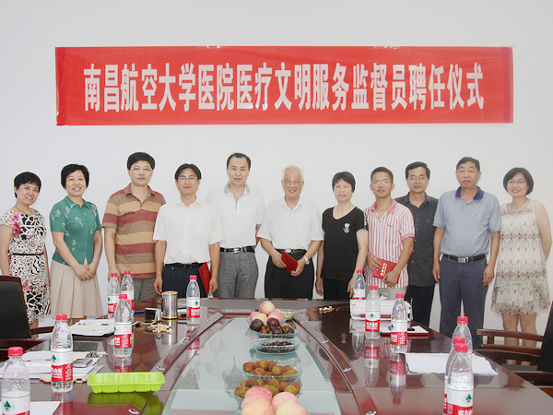

为改善和提高医院为广大师生员工的服务质量和服务水平，接受师生员工的监督，加强师生员工与医院的沟通与交流，经离退休处、校工会、校团委等单位推荐，医院研究并报主管校领导批准，在师生员工中聘请了贾洪生等10名由离退休职工、在职职工和学生组成的热爱医疗卫生事业、关心医院发展，公证、客观、责任心强、乐于奉献的同志作为医疗文明服务监督员。
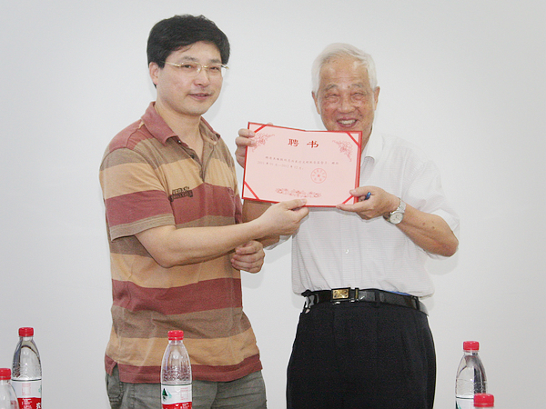
会议由党总支书记汪月华主持，对学校监督员的到来表示了欢迎和感谢。姚永红院长为大会致辞，介绍了医院的基本情况及2011年医院主要工作，解答了监督员和师生员工关心的热点、难点问题，并为监督员颁发了《医疗文明服务监督员聘书》。
监督员们踊跃发言，大家一致认为校医院设立医疗文明服务监督员，是医院行风建设的重要举措、是医院管理上台阶的需要，可通过多渠道、多形式反映学校各类人员对医院管理、医德医风建设及提高师生员工对医院满意度起到非常重要的作用，有利于医院更好地为师生员工的健康服务。监督员们表示，将一定不愧于文明监督员的称号，认真履行监督员的职责和义务，把师生员工反映的意见和建议及时反馈到医院。

